头部导航选择生产计划与控制管理，点击纵向导航点击生产监控下方的维修计划初始化，进入维修计划初始化页面。
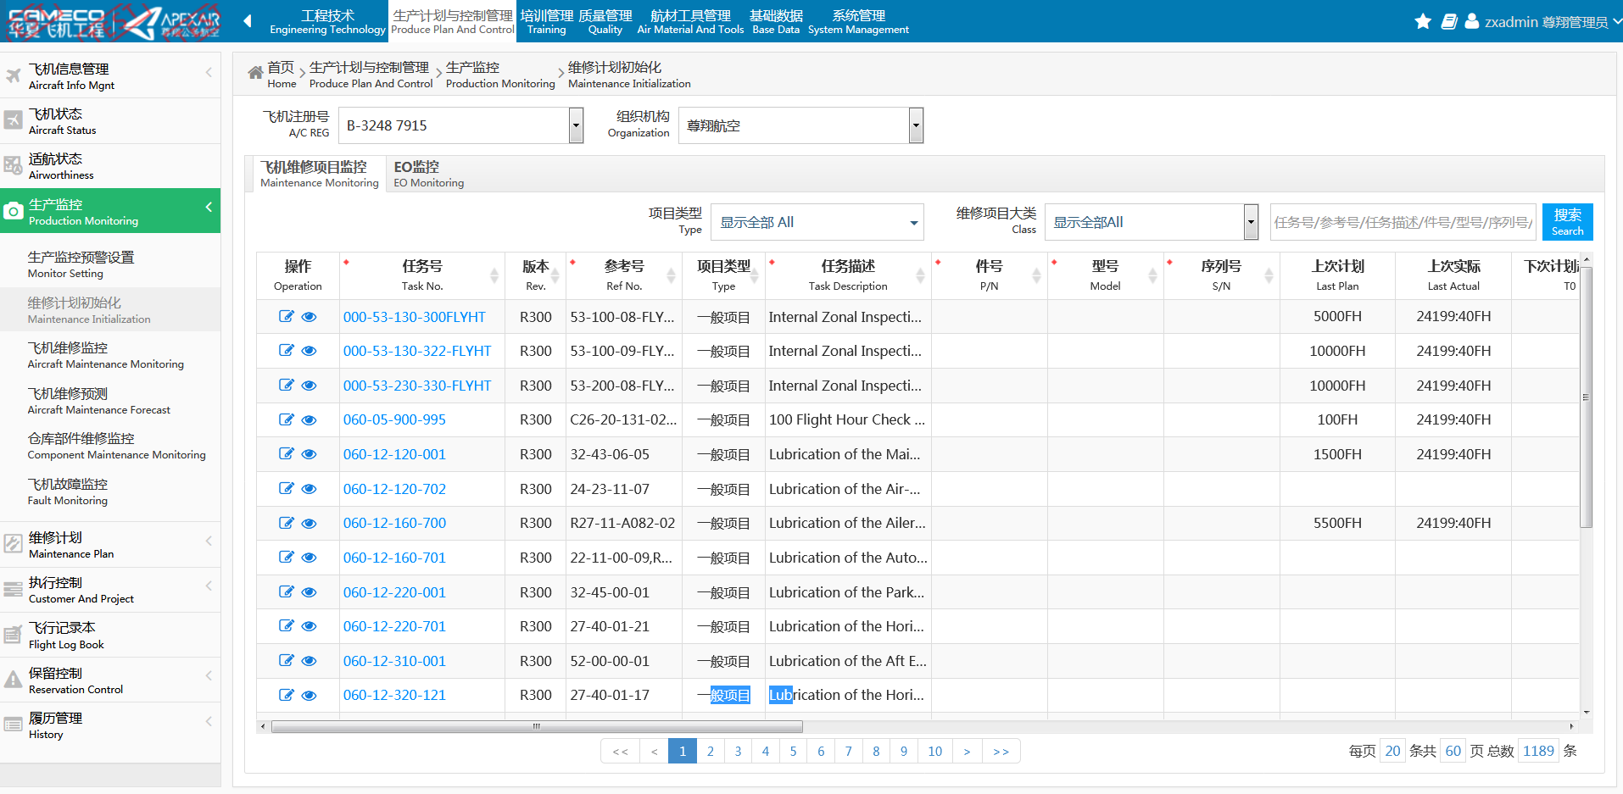
此处的搜索是针对飞机维修项目监控和EO监控进行搜索的
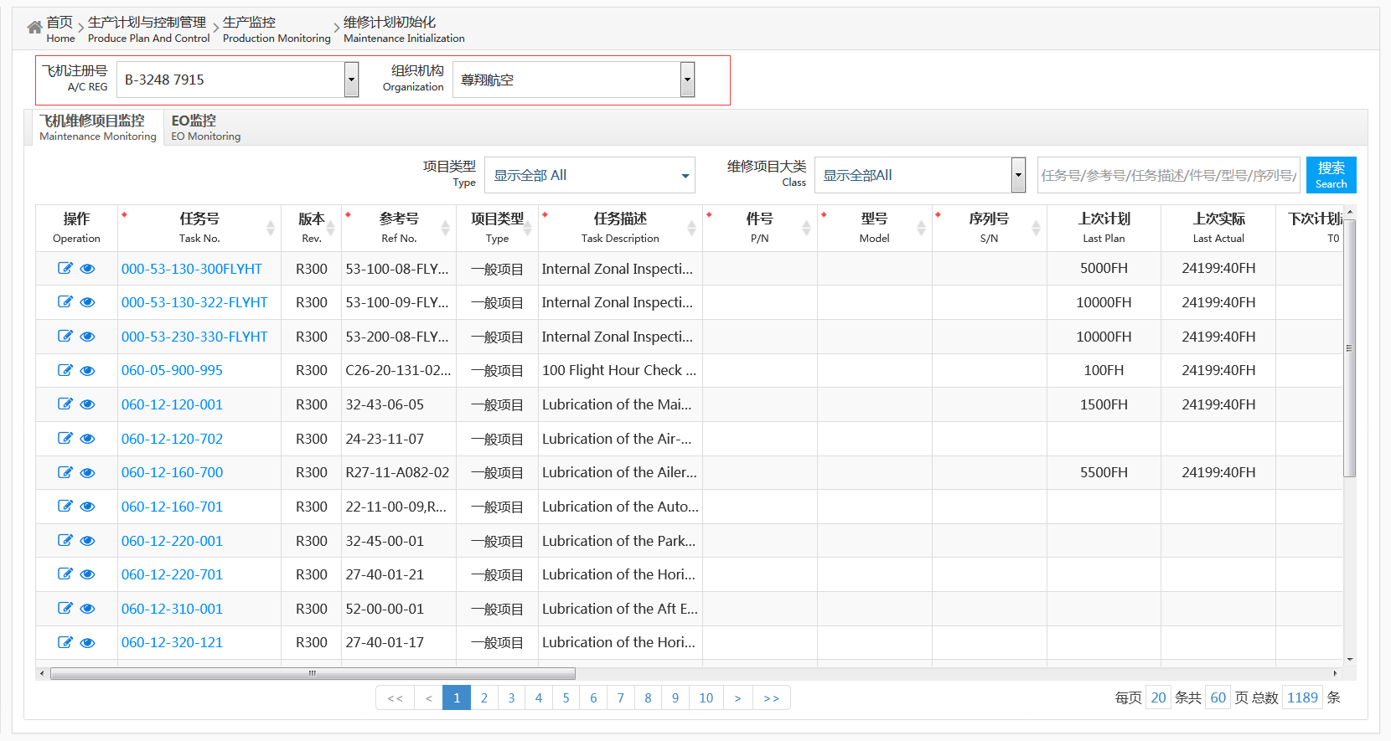
输入搜索条件，点击搜索按钮，下方列表处将会显示符合搜索条件的相关信息
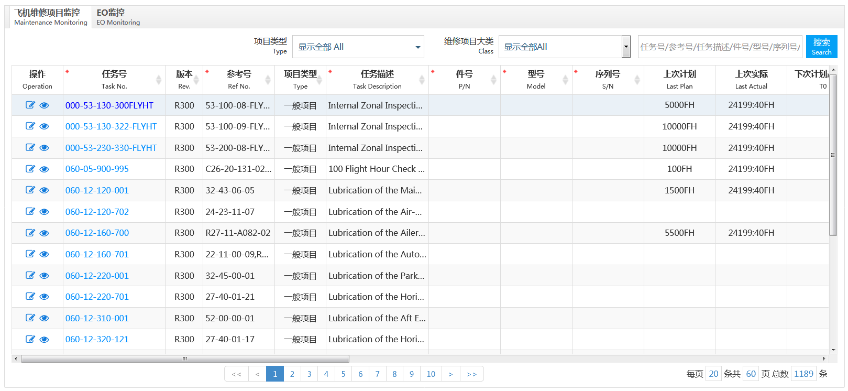
点击飞机维修项目Tab下面的编辑按钮，将会弹出飞机维修项目监控的页面，可以维护相应的信息
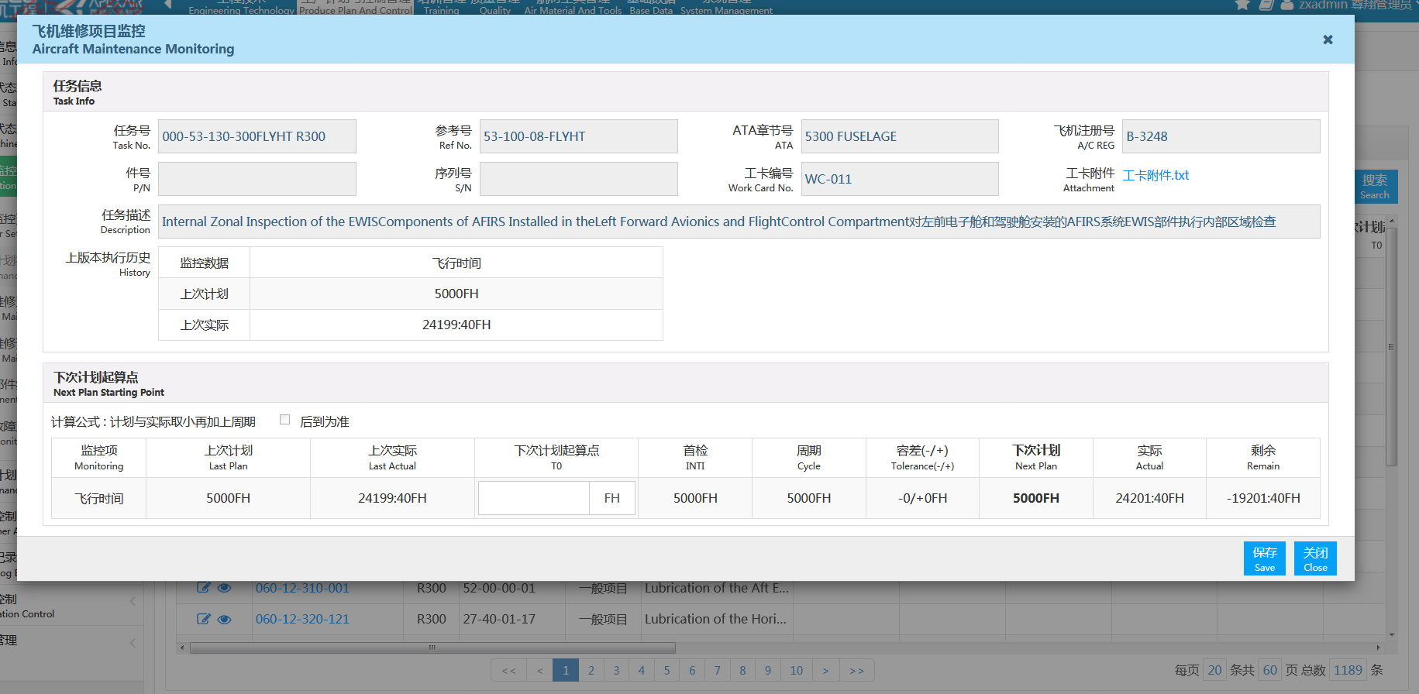
点击查看小图标，进入维修项目清单，在维修项目清单中可以查看维修项目的详细信息
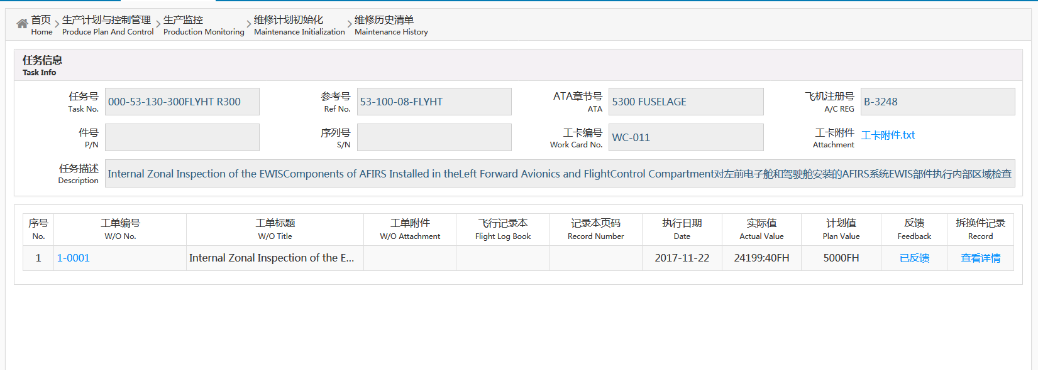
选中EO监控Tab，进入EO监控页面，在此页面可以查看EO监控的基本信息
